Erreur : justification de la non-proportionnalité par le fait que l’on ne fasse pas « +8 » pour passer d’une colonne à l’autre.

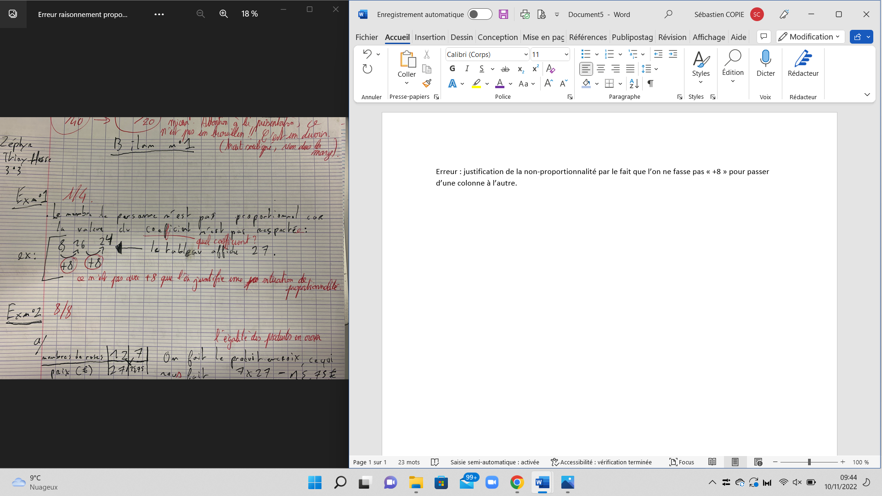

Arbre de remédiation :

Réussite

|  |  |  |  |
| --- | --- | --- | --- |
| 10 | 20 | 30 | 50 |
| 6 | 12 | 18 | 26 |

Justifier si ce tableau est un tableau de proportionnalité ou non.

Réussite

Réussite

Si on travaille 10 min, on gagne 6€. Si on travaille 20 min, on gagne 12€. Si on travaille 30 min, on gagne 18€. Si on travaille 50 min, on gagne 26€.

Cette situation est-elle proportionnelle ? Justifiez

Réussite

Erreur : on ne fait pas +6 partout dans la seconde ligne, non-justification par coefficient de proportionnalité.

|  |  |  |  |
| --- | --- | --- | --- |
| a | 2a | 4a | 8a |
| 3 | 6 | 9 | 12 |

a réel.

Justifier si ce tableau est un tableau de proportionnalité ou non.

Si même erreur

20 ? x 20

6 12 ? x 12 ddd10

Par quel nombre peut-on remplacer « ? » pour que les 3 rectangles représentent une situation de proportionnalité.

Revenir au cours et mettre l’accent sur le fait que le coefficient de proportionnalité est un coefficient multiplicateur et non pas additif.

Faire « +6 en seconde ligne n’implique de faire +6 en première ligne ».